Mensaje para entusiastas de SJBS


claridad en los planteamiento de

Asociados y/o consagrados

en el pensamiento fundacional

de S. Juan Bta. De la Salle



El presente trabajo, ambicioso por el análisis de los textos de SJBS , está dirigido a los estudiosos y amantes de la verdad sobre SJBS. Responde a un análisis detenido, y que pretende ser objetivo, formulado en el contexto del mundo actual, sobre una de las obras educativas más bellas en la Iglesia. Se trata de discernir el alma del carisma original de un Instituto educador que fue fuente de inspiración para otros muchos institutos de religiosos educadores a lo largo del siglo XVIII y XIX.
Es el Instituto fundado contra viento y marea por Juan Bautista de la Salle, un día proclamado por Pío XII Patrono celestial de todos los educadores Católicos (Breve Quod ait del 15 de Mayo de 19951)
Se presenta en forma literaria un tanto dialéctica, ya que se trata de un trabajo analítico en unos tiempos en que tantas interpretaciones se están haciendo sobre la Obra lasaliana
Pero quiere ser una humilde aportación a los compromisos de fidelidad que todos los miembros de ese instituto siguen haciendo cuando prometen ante Dios desde sus origines “estabilidad” como sinónimo de fidelidad y no solo de permanencia.
Siendo nuestros tiempos propensos a los alardes de creatividad al mismo tiempo que a los afanes de cambio, es necesario recurrir a las demandas de sinceridad que brotan de quien se atreve a explorar la acción de Dios en los comienzos de las grandes obras de Iglesia. Por eso, como tantos han hecho en tiempos anteriores, como hizo el Concilio Vaticano II hace medio siglo, sigue siendo válido el diseño de Juan XXIII que es “es preciso el “aggiornamento”. Y también es obligado mantener la serenidad en las adaptaciones de las obras y de las familias religiosas, armonizando la fidelidad a los carismas fundacionales con las exigencias de los tiempos modernos. O bien como decía el Concilio “Es necesario retornar a las primigenia inspiración de los institutos junto a la adaptación de estos a las cambiantes condiciones de los tiempos…. Añadiendo que es necesario en la adaptación que se mantenga fielmente el espíritu y los propósitos de los fundadores, así como las tradiciones, todo lo cual constituye el patrimonio de cada Instituto.”
El intento de clarificar los conceptos básicos de este texto que ahora editamos, está en la ingenua pretensión de reclamar fidelidad a lo que Juan Bautista de la Salle quiso para su Instituto de religiosos educadores a los que llamó “Hermanos de las Escuelas Cristianas”. Hermandad significa solidaridad, sencillez, cordialidad y cercanía. “Escuelas” son todos los instrumentos sistemáticos, esforzados y continuados de ofrecer una instrucción que sustente una buena educación. “Cristianas” aluden a la referencia a Evangelio como estilo, ideal y programa de vida.
Cualquiera acción que altere alguna de las tres referencias adultera lo que el santo sacerdote Juan Bautista de La Salle quiso, como instrumento de la Providencia, ofertar a las Iglesia.
Se pretende en estas páginas clarificar con sencillez y objetividad que su obra comenzó en 1682 (acaso en 1684) con una Sociedad de maestros cristianos que se entregara a la educación cristiana de las clases populares. Fue el comienzo de un camino, no el acta fundacional de una buena empresa. Caminó en un doloroso y valiente itinerario en el que tuvo , como acontece a todas las grandes obras de Dios, que luchar con grades adversidades originadas en otros proyectos que chocaban frontalmente con el suyo.
Y terminó, al morir en 1719, con el diseño configurado en sus escritos dejando iniciada una Congregación religiosa, un Instituto e sus términos, basada en una consagración profunda, original, sintetizadora de todas las ideas de vida religiosa que en su tiempo había y que él supo adaptar genialmente, o mejor dicho, providencialmente, a educadores laicos consagrados, plenamente comprometidos, por vínculos votales, a una tarea apostólica que entonces la Iglesia precisaba.
El últimos toque, el eclesial, se lo dio la Bula de aprobación de la Iglesia, que añadió la formalidad de los votos clásico, pero que en nada alteró el luminoso diseño del Fundador, basado en una obediencia dinámica, en una castidad luminosa y en una pobreza fecunda y cristocéntrica. Los tres complementos votales no hubieran merecido de sus labios otra alabanza que el ”Bendito sea Dios” que fue siempre su signo de aprobación en todos los pasos que dio en sus 37 de tarea fundacional. O también hubiera dicho, como dijo al H Gabriel Drolin cuando le comunicó que había obtenido una escuela del Papa en Roma: “Es todo lo que o quería y esperaba “
Clarificar en lo posible estos conceptos básicos es el objetivo de este escrito, el cual intenta , fuera de toda polémica o proselitismo, explorar el verdadero pensamiento de Juan Bta de la Salle, el cual se entiende a priori como un pensamiento carismático. Ello significa que es un pensamiento inspirado por la Providencia en la que este santo sacerdote tenía tanta fe y ciega confianza, que nosotros llamamos hoy intuición y que teológicamente debería denominarse gracia.
Elegido por la Providencia para fundar una obra importante de Iglesia fue acusado con frecuencia por los que sus biógrafos llaman sus adversarios de obstinado, sin acaso darse cuenta ellos que no se enfrentaban con un rebelde sino con hombre humilde, fiel y competente en el descubri8miento de los caminos divinos al margen de los intereses humanos.

Los que le admiraron a lo largo de tres siglos y medio y le seguirán admirando durante los próximos tres venideros, sus seguidores en diversos países y continentes, tienen el debe de explorar su genuino pensamiento, sus intuiciones , y ponerse por encima de teorías y de ocurrencias pasajeras. Pueden éstas venir de personas con imaginación, más que con creatividad, incluso de las altas esferas de gobierno de su Instituto. Pero todos debe saber con espíritu sencillo que lo que el Fundador de una obra de Iglesia pone en funcionamiento no es una invención humana, sino un don para la Iglesia.

Deberá actualizarse pero no alterarse. Deberá renovarse pero no innovarse. Deberá aclararse a luz de los tiempos pero no alterarse en lo esencial. Profundizar no es equivalente a refundar, pues ahondar es siempre un deber y el cambiar es casi siempre una tentación

Y será conveniente recordar que la Iglesia siempre ha tenido un gran respeto a los carismas de los Fundadores. Por que siempre lo ha mirado como obra que del cielo viene. Y sabe por experiencia que lo que Dios quiere, se mantiene siempre vivo y regresa siempre a su verdadero cauce cuando a veces se ha desenfocado.

La Providencia sabe reorientar lo que a veces los hombres desenfocan, porque Dios está por encima de todos los avatares de la Historia, a pesar de que respeta la libertad que El mismo ha dado a los seres inteligentes que ha creado.

Ojala que los seguidores de Juan Bautista de la Salle sepan enfrentarse a los tiempos nuevos del siglo XXI con creatividad y con fidelidad. La fidelidad acaso sea muy importante hoy para los Hermanos religiosos consagrados. Y la creatividad es el desafío de los diversos modos de asociación que se presentan en el horizonte y ya, con cierto progreso en la experiencia, en los últimos decenios. Ambas actitudes, que ambas son muy compatibles, y actuar como el mismo Fundador de su familia religiosa hubiera actuado, si hoy tuviera que enfrentarse con los cambios y con las demandas de los nuevos sulpicianos, de los jansenistas y de los galicanos de los tiempos nuevos. Pero hay que ser optimistas. Juan Bta de La Salle confió siempre en la Providencia Y nosotros también tenemos que confiar.


Y el autor de estas líneas para asociados y de todas las aportaciones registradas en este blog, tiene que pedir perdón al Papa Francisco, que en su pontificado reciente está resaltando que hay que dar menos importancia a las inquietudes doctrinales en la Iglesia actual y más valor a las acciones pastorales.
Es el eco que rezuma su Exhortación apostólica de finales del 2013, Evangelii Gaudium... Viene a decir El Papa Francisco que para los años venideros es preferible que haya "menos disputas doctrinales y especulativas, y más vida cristiana de caridad y de transparencia eclesial".
Por eso el autor de las páginas anteriores para asociados quiere arrepentirse un poco de lo escrito en tono polémico y deseas seguir trabajando en la escuela lasaliana en los esfuerzos de cada día, para que los hijos de Dios vivan más del amor que de las teorías.
Que san Juan Bta de La Salle le perdone también desde el cielo si en algo de los escrito no se siente bien interpretado en su tarea fundacional.

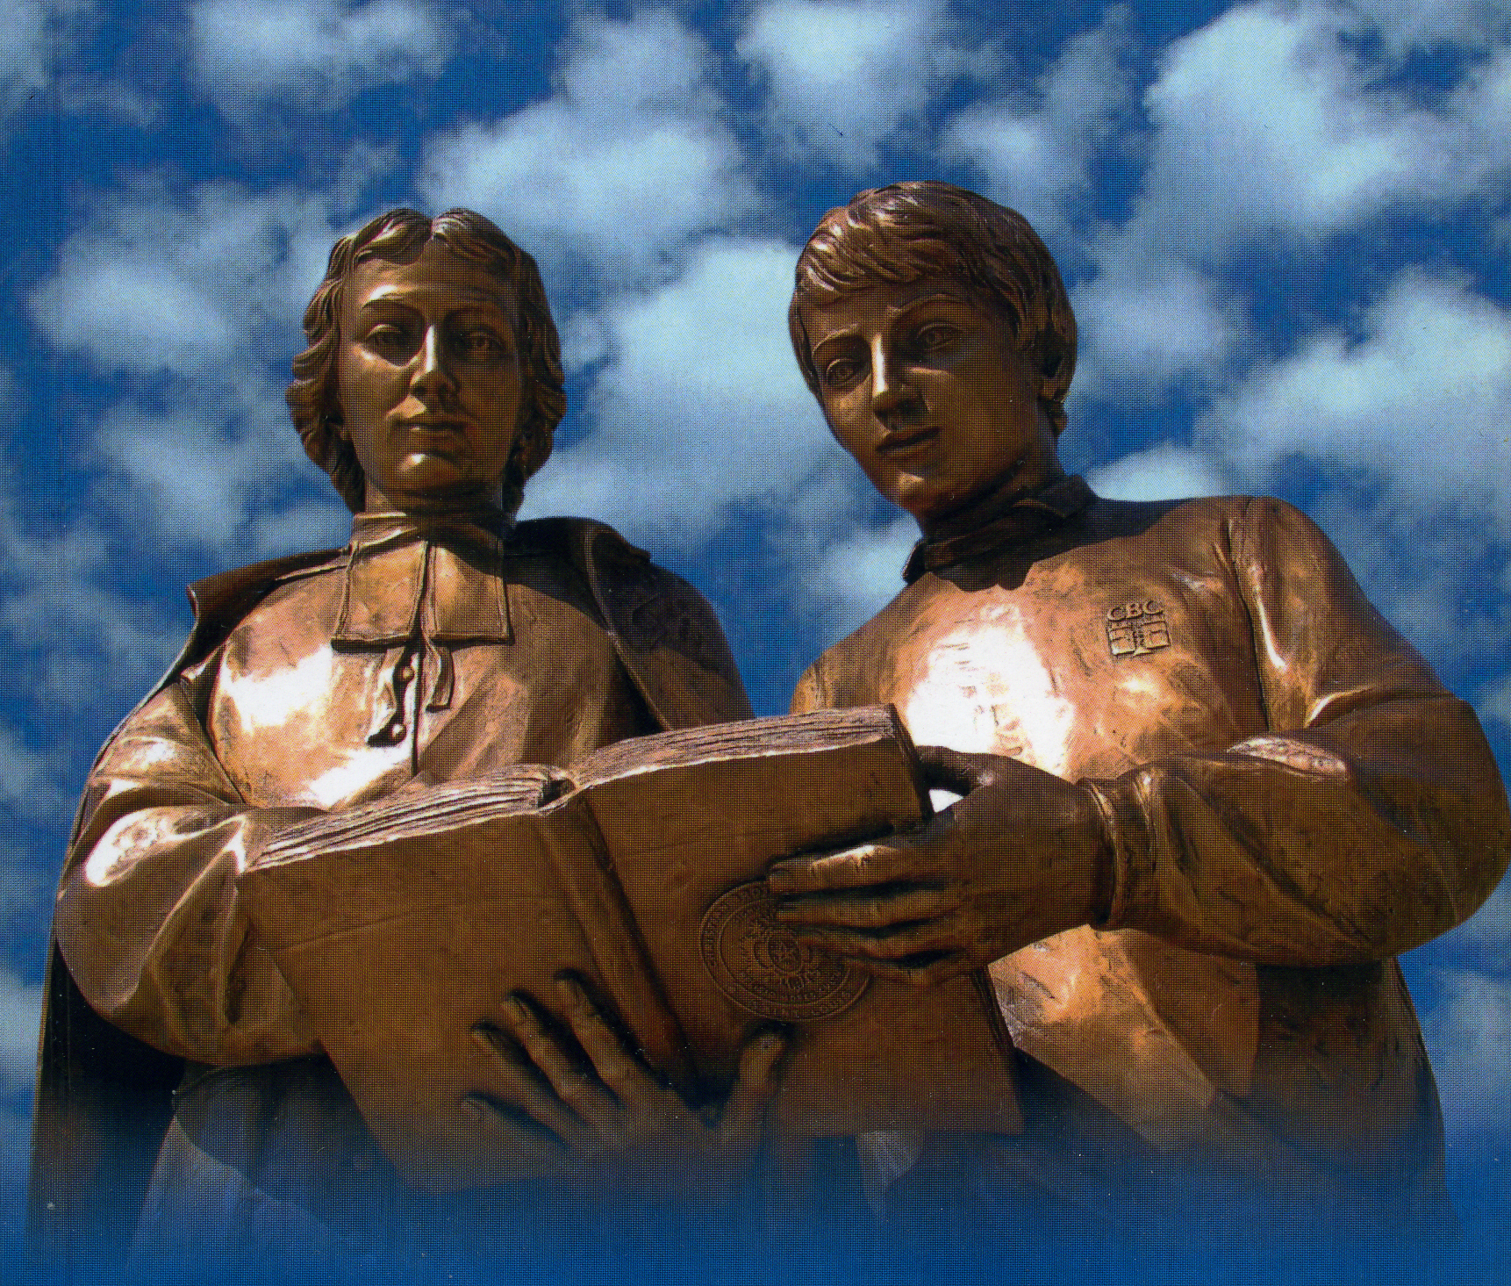

Demos a conocer a un genio de la educación cristiana

PARTE PRIMERA. DATOS VITALES Y ESPIRITUALES

Cap. 1 .Ascética de la Escuela francesa. Consagrados y asociados
01 Sentido de consagración en el siglo XVII
02 Oleada de Institutos en tiempo de La Salle
Antes y durante su tiempo fundacional
03 Significado de estos Instituto
04 Acción de La Salle en ese contexto

Cap. 2. Figuras inspiradoras de S. J. Bta. deLa Salle
1. S. Ignacio de Loyola (1491-1556) y diversos jesuítas
2. S. Francisco de Sales (1567-1622)
3. Cardenal Pedro Berulle (1575-1629)
4. Santa Juana Lestonnac (1556-1640)
5. Saint Pierre Fourier 1565-1640
6. S. José de Calasanz (1556-1648)
7. Adrian Bourdoisse 1584-1655)
8. Jean Jacques Olier 1608-1656
9. S. Vicente de Paúl (1581-1660)
10. Blas Pascal (1623-1662) y los promotores de Port Royal
11. Juana Chézard de Matel (1596-1670)
12. Beato Nicolás Roland (1642-1678)
13. San Juan Eudes (1601-1680)
14. Beato Nicolás Barré (1621-1686)
15. P. Francisco Giry 1638-1728
16. Charles Demia (1637-1689)
17. J. Tronson (1622-1700) y otros sulpicianos
18. Jean Jacques Bossuet 1627-1704
19. Francisco Fenelon 1651-1715
20. San Luis Mª Grignon de Monfort 1673-1716
21 Otras figuras

Cap 3. Ascética francesa y escritos
01 Escritos y corrientes de su tiempo
02. Posibles libros de consulta
03. Libros de especial significación

PARTE SEGUNDA PLANTEAMIENTOS SEMANTICOS DE SJBS

Cap 4. Semántica de SJBS para CONSAGRADOS
01 Significado de la Consagración
02 Terminología específica
03 Términos básicos
Consagración, Religiosos, Votos, Profesión
Perfección, vocación, elección, dedicación,
Regla, Sacrificio, Fidelidad, Estabilidad, Retiro, Mundo
Obediencia, Pobreza, Castidad, Renuncia, Desprendimiento
Santidad

Cap 5. Semántica de SJBS para ASOCIADOS
01 Significado de Asociación
02 Asociación como partida y exigencias
03 Términos básicos y anexos
Sociedad, Compañía y asociación
Instituto, Reglamento, Trabajo, empleo, Ocupación
Enseñanza, Instrucción, Educación, Catecismo
Escuela, magisterio, Alumnos, aprendices, escolares
Dirección, sumisión, orden, piedad, disciplina
Celo, fe, virtudes, Esperanza, Caridad

Cap 6. Semántica de SJBS para VARIOS y términos comunes
01 Conceptos comunes y compartibles
02 Terminología pedagógica y apostólica en SJBS
03 Términos especiales
Fraternidad, Iglesia, servicio. Escritura. Evangelio
Apostolado, Misión, Ministerio, Función, Salvación, Almas
Conducta, Voluntad, Inteligencia
Providencia, Espíritu Santo, Devoción, Gracia, meditación,
Jóvenes, niños, pobres, artesanos

PARTE TERCERA: FUNDACIONDEL INSTITUTO Y CARISMA

Cap 7. Etapas fundacionales
01 Resonancia e influencia en la fundación
02 Estadios objetivos en el proceso
03 Otras taxonomías: Hno. H Bédel
04 Escritos, Cartas, Obras escolares abiertas
05 Hermanos ingresados y Hermanos difuntos registrados
06 Biógrafos antiguos: H. Bernard, Maillefer, Blain,
07. Biógrafos recientes: Batersby, Rigault, S. Gallego

Cap 8. Idea de la Congregación religiosa
01 Ni clérigos ni seglares: sólo religiosos
02 Momentos transformantes
03 Vocabulario ministerial en la Guía y en las Meditaciones
Elegidos, vocacionales, llamados, comprometidos
Servidores, anunciadores, profetas, inspiradores
Angeles visibles, embajadores, funcionarios, empleados
Trabajadores Dispensadores, Padres, madres, protectores
04 Dimensión comunitaria del maestro lasaliano
05 Expansión asociativa del carisma lasaliano
06 Nota sobre las cofradías y las fraternidades en SJBS

Cap 9. Hacia dónde caminamos
01 Movimiento integrador de los seglares en la Iglesia
02 Los caminos posibles y las teorías opcionales
1. Teoría de la “permanencia estable y de la resistencia
2. Teorías de la colaboración y de la confluencia
3. Teoría de la cogestión igualitaria
4. Teoría de diversificación y de nuevas estructuras
5. Teoría de la sustitución cooperativa
6. Teoría de la degradación o secularización
7. Teoría de la desaparición resignada
03 Proceso de vinculación de los profesores seglares
a) Momento de la colaboración
b) Momento de la familia lasaliana y misión compartida
c) Momento asociativo
04 Pluralidad y diversidad, junto a libertad
05 Apéndice. El voto de Asociación en el Instituto





